Internacional de lujos JD
Rodríguez Pulido Liceth Fernanda, Universidad Unisangil sede Chiquinquirá, septiembre 18 de 2025

capitulo i: análisis

introducción
En este informe se observará el diseño e implementación de la realización de una base de datos que facilita la gestión de inventario, proveedores, clientes, ventas y cotización de una microempresa de lujos y accesorios para carros con el fin de optimizar y facilitar el control de los datos e información.

problema
En la actualidad muchas microempresas que se dedican a la venta de lujos para carros muchas veces presentan dificultades tanto en sus inventarios y ventas que generar desorden por falta de un sistema organizado.
Esto hace que se generen falencias para la productividad y facilidad en la empresa incluso para buscar un productor y saber fácilmente si esta disponible o no dicho articulo por ello se desea diseñar una base de datos que permita gestionar de manera eficiente toda la información de manera estructurada.

contexto
Algo importante que se puede destacar de estas microempresas dedicadas a la venta de accesorios y lujos para carros cumplen un papel esencial en la economía local, sin embargo, carecen de herramientas tecnológicas que les permita gestionar más fácilmente sus procesos en especial inventarios existentes y vendidos.

Teniendo en cuenta del contexto se resulto adecuado crear e diseñar una base de datos que permita un mejor control de los procesos más importantes y destacados en esta microempresa.

Stakeholders
- Propietario: interesado en mejorar la gestión de inventario y ventas.
- Interés del propietario: poder tener el control de productos, clientes y proveedores.
- Empleados: usuarios que manejarían el sistema de base de datos.
- Intereses empleados: permitir fácilmente registrar productos, realizar ventas, actualizar productos de manera sencilla y rápida.
- Clientes: personal que adquiere sus accesorios y lujos de manera rápida y sin mucha demora de una respuesta.
- Desarrollador: diseñar e implementar una base de datos que su uso sea de manera fácil y la interfaz entendible.

Alcance
Este proyecto se centra en el diseño e implementación de una base de datos para una microempresa la cual se delimita en lo siguiente:
- El sistema permite controlar el inventario.
- Permite registrar compras y ventas.
- Permite que el empleado o propietario administre clientes y proveedores
- Permite asignar productos recibidos de proveedores.
- Genera cotizaciones, permite mostrar historial de compras.
- Se crea en la base de datos en MySQL acompañada con una interfaz grafica en HTML y CSS que permiten observar lo visual y la base de datos.
- Se idealiza ser funcional para esta microempresa, pero lo ideal es que se pueda adaptar a cualquier negocio similar al estipulado.

Herramientas y tecnologías
- Diseño de base de datos: se implementa el diagrama y modelo relación.
- Gestor de la base de datos: motor de la base de datos será MySQL.
- Lenguaje de programación y diseño web: HTML y CSS: Para crear una interfaz web sencilla de registro y consulta de datos.
- Php: Permite conectar la página con la base de datos MySQL.
- Documentación: se usará Word para redacción del proyecto en formato IEEE.
- Canva: se implementará para diseños e esquemas como modelo o diagrama relacional.

Requisitos funcionales
- El sistema permite registrar productos con nombre, categoría, precio y stock.
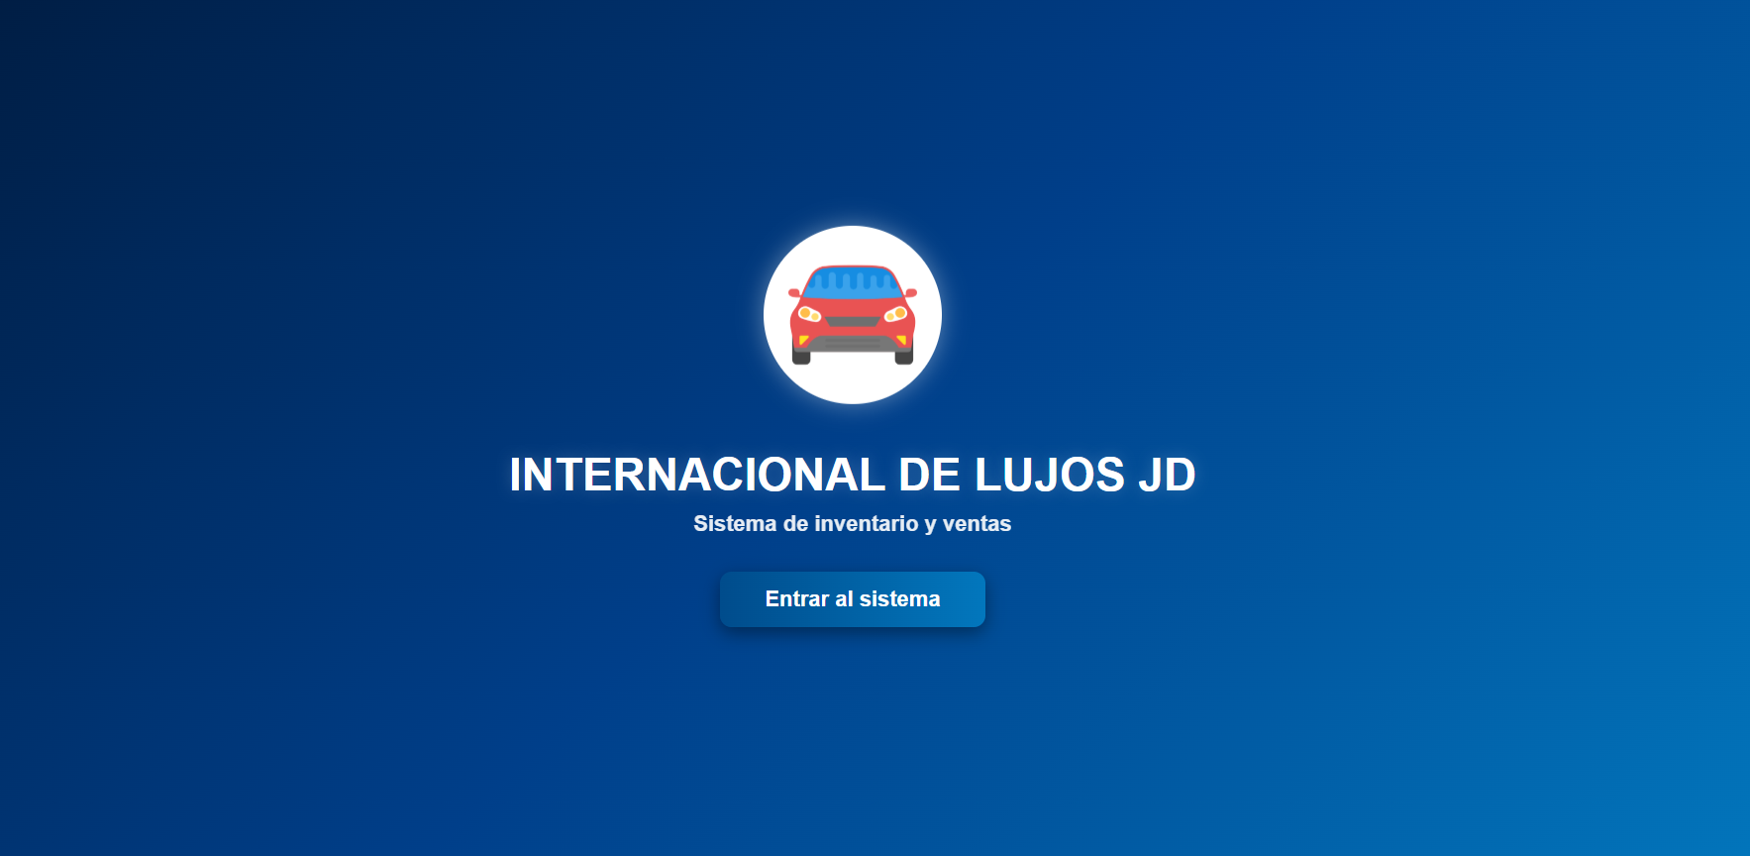
- Permite registrar clientes con sus datos básicos (nombre, cédula, teléfono, correo).
- Permite registrar proveedores, con información de contacto y los productos que suministran.
- El sistema permite registrar ventas, asociando productos y clientes.
- El sistema debe disminuir automáticamente el stock cuando se registre una venta.
- Permite registrar ventas, seleccionar varios productos, calcular total, asignar cliente registrado, y actualiza inventario.
- Permite realizar cotizaciones.

Requisitos no funcionales

- La interfaz es intuitiva y fácil de usar por empleados sin conocimientos técnicos.
- Manejo de código organizado por módulos.

Objetivos

Objetivo General:

Diseñar e implementar una base de datos que permita gestionar el inventario de una microempresa para lujos y accesorios para carros .

- Objetivos Específicos:

- Identificar las entidades principales en el proceso de la gestión de inventario.
- Diseñar un modelo entidad relación que represente como se implementaría la base de datos del negocio.
- Implementar una base de datos de uso accesible y fácil.

Objetivos de calidad (ISO 25010)
El sistema de base de datos para el inventario de la microempresa de lujos para carros busca cumplir con los objetivos de calidad establecidos en la norma ISO/IEC 25010. Se garantizará la funcionalidad, permitiendo un manejo adecuado de productos, clientes, proveedores y ventas; la fiabilidad, asegurando la integridad de los datos; y la usabilidad, mediante una interfaz sencilla e intuitiva. Asimismo, se tendrá en cuenta la eficiencia del rendimiento con consultas rápidas, la mantenibilidad para permitir futuras ampliaciones, la portabilidad en distintos navegadores y la seguridad para evitar errores o accesos no autorizados.

Capítulo ii. Diseño

Mock-up
Diseño de la base de datos de internacional de lujos JD.

PAGINA INICIO: al ingresar a la base de datos lo primero que se observa es que tiene un botón que permite ingresar a la base de datos.
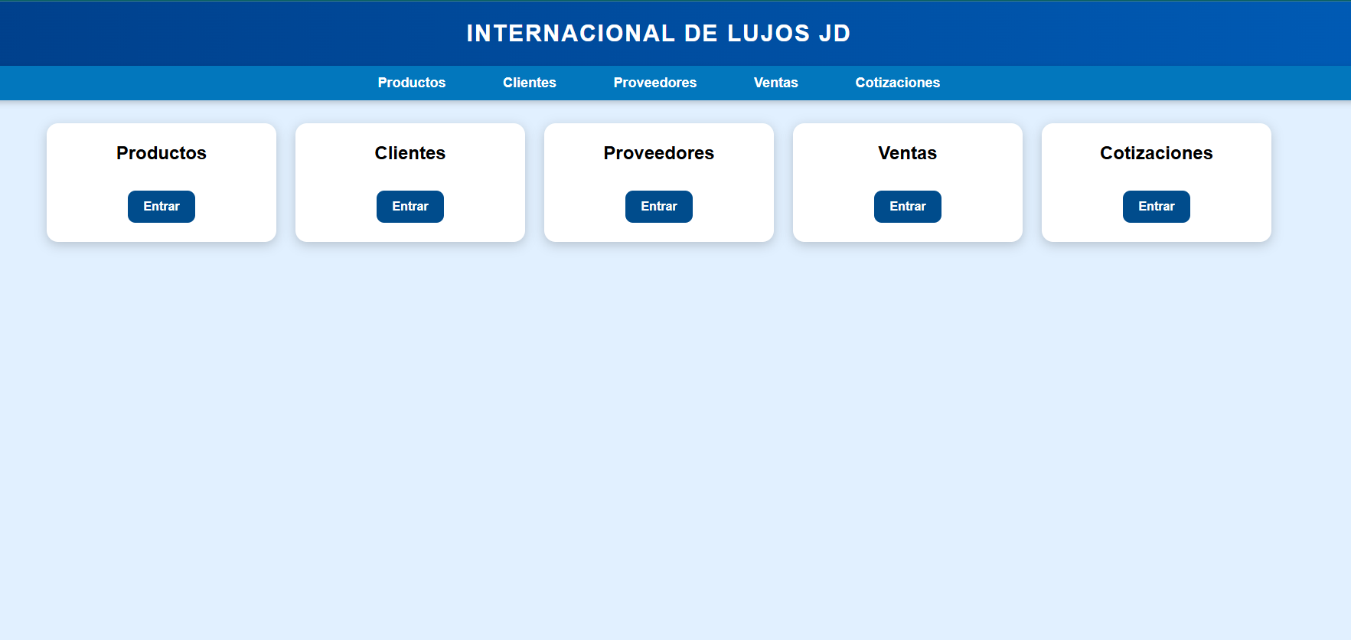
MENU PRINCIPAL: luego de ingresar a la base de datos, nos permite ver el menú en el cual se observa los botones como lo son productos, clientes, proveedores, ventas y cotización.
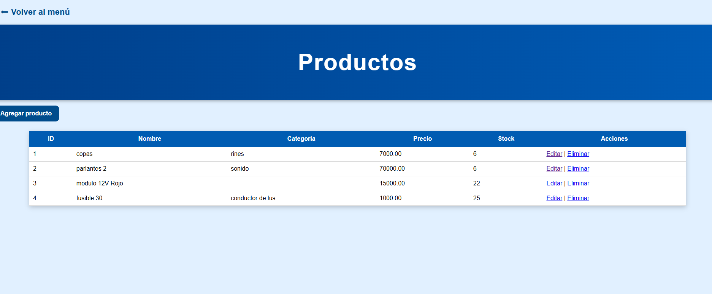
BOTÓN PRODUCTOS: este nos permite observar los productos que tenemos actualizados y agregar un nuevo producto.
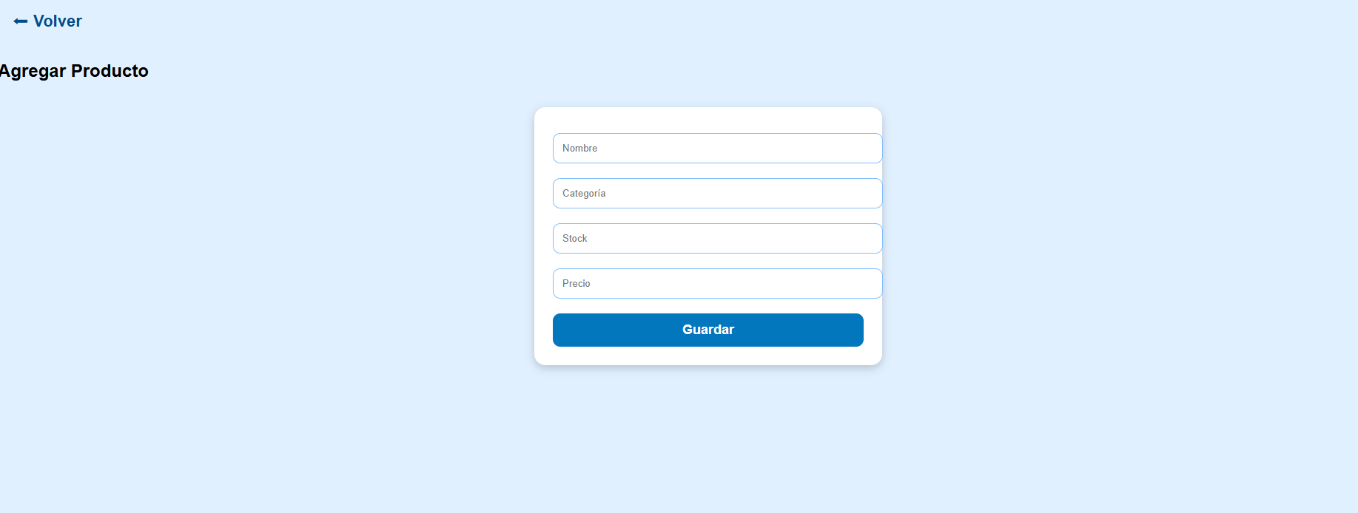
BOTÓN AGREGAR PRODUCTO: permite ingresar un producto al inventario lo cual le solicita nombre, categoría, stock y precio.
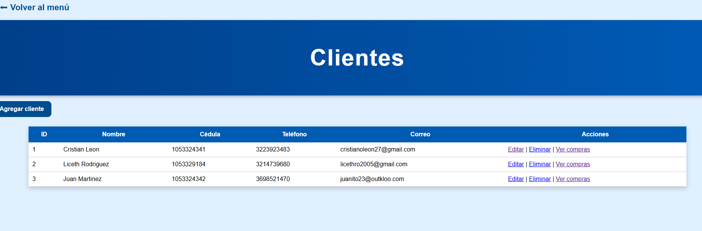
BOTÓN CLIENTES: permite ver los clientes que tenemos registrados tanto se pueden editar, eliminar y ver sus compras y permite agregar clientes nuevos.
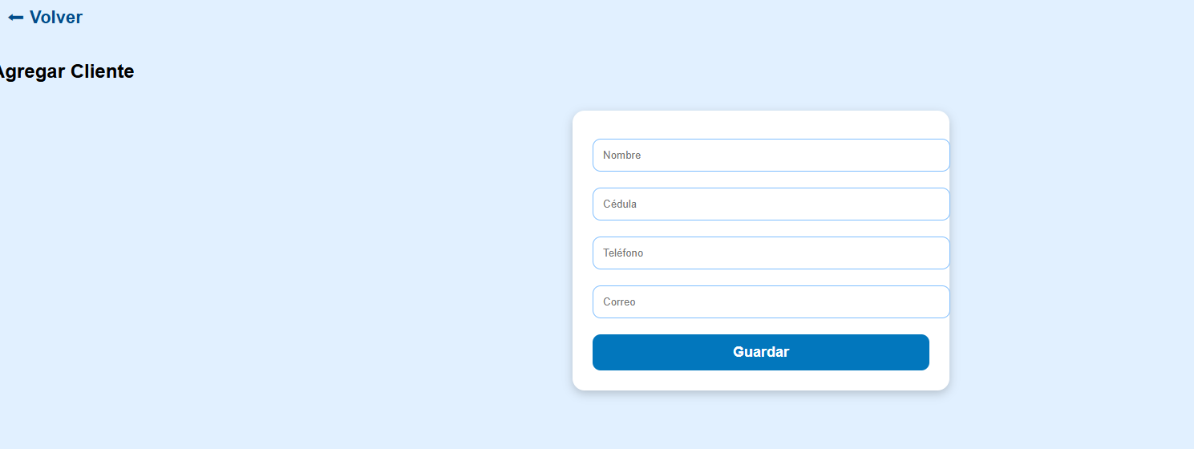
BOTÓN AGREGAR CLIENTE: permite ingresar el cliente y solicita sus datos como es nombre, cedula, teléfono y correo.
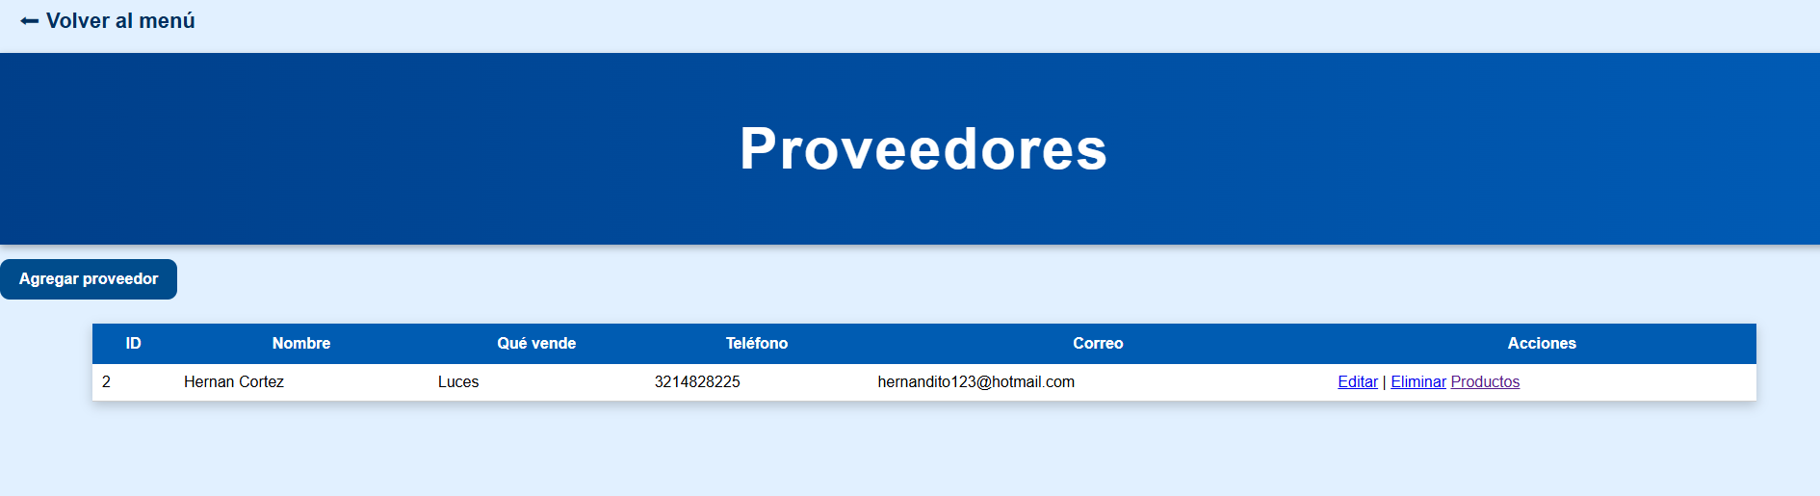
BOTÓN PROVEEDORES: permite ingresar nuevos proveedores y adicional a ello permite ingresar los productos que maneja cada proveedor y productos que se le dejan a la venta inmediatamente se actualiza la lista de productos.
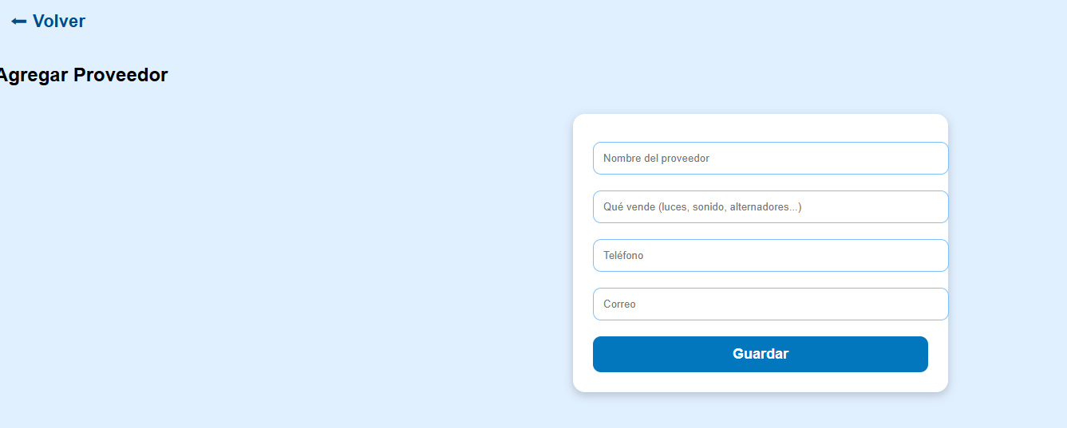
BOTÓN AGREGAR PROVEEDOR: se ingresa nuevo proveedor con su respectiva información; nombre producto, que producto maneja, teléfono y correo.

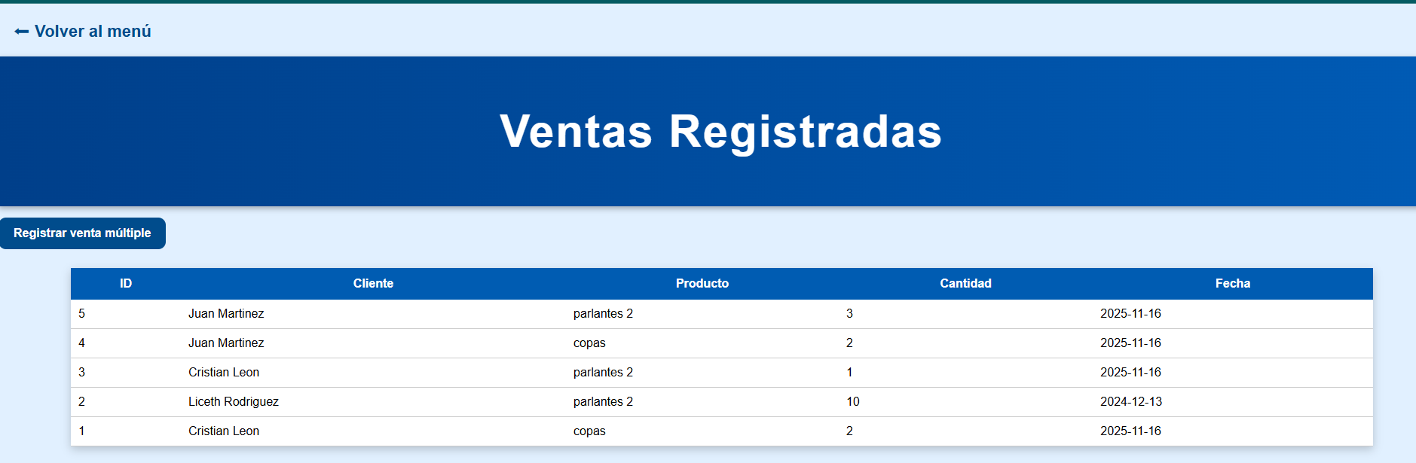
VENTAS REGISTRADAS: muestra las ventas registradas por cada cliente con sus datos y fecha.

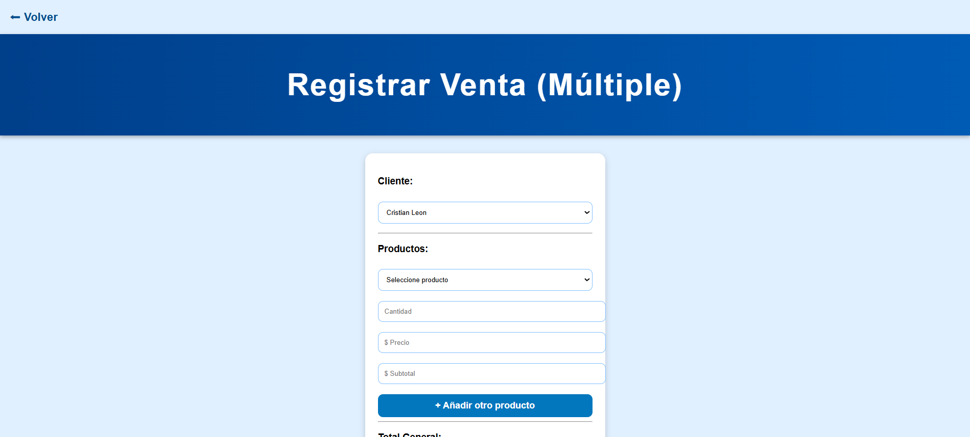
REGISTRAR VENTAS: permite registrar ventas para clientes ya registrados, muestra listada de productos ingresar mas productos, cantidades y precio.

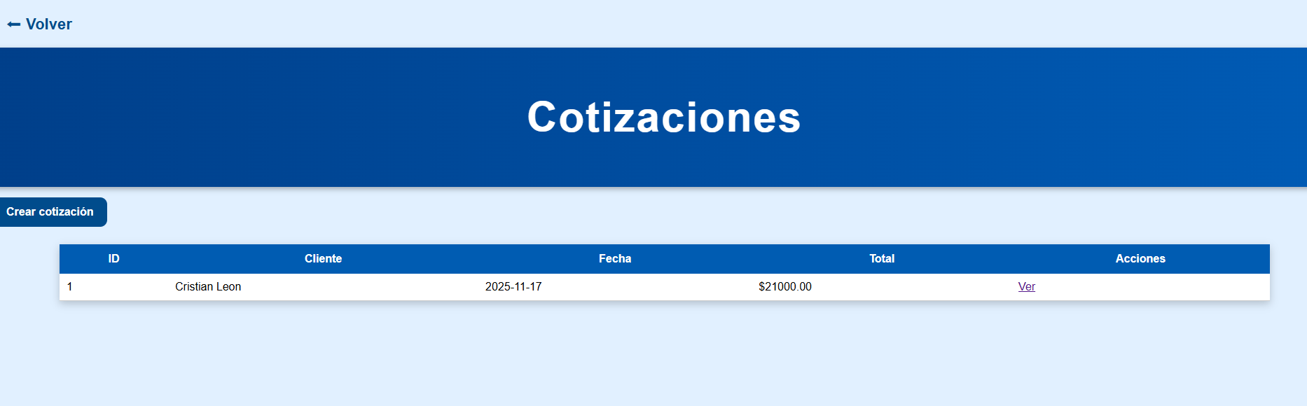
BOTÓN COTIZACIONES: permite que los clientes registrados realicen una cotización de los productos deseados.
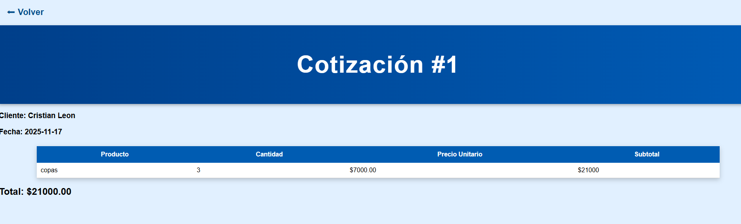
VER COTIZACIÓN: permite ver información datos y fecha de la cotización y su total.

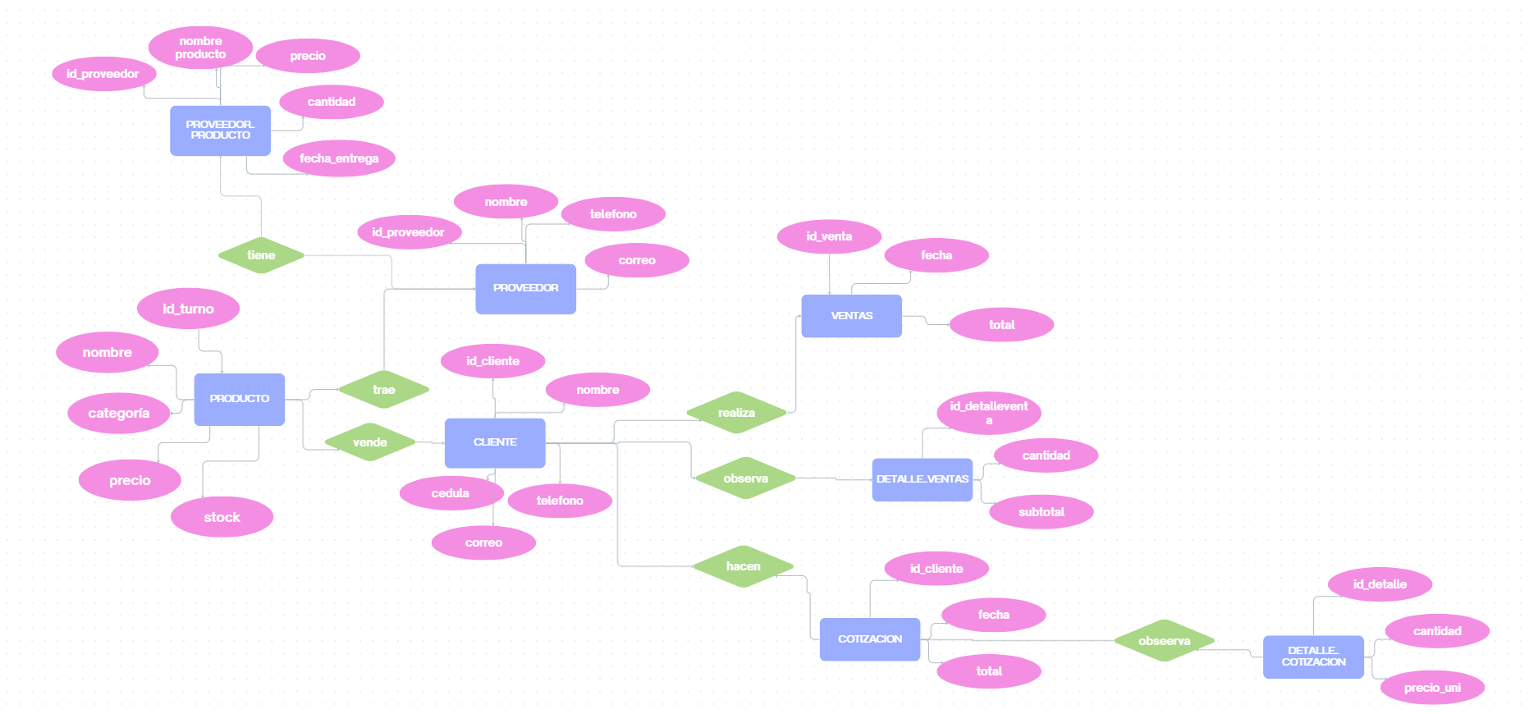
DIAGRAMA ENTIDAD RELACIÓN

 

